**PERTEMUAN 14**

# TEKNIK NUMERIK UNTUK PERSAMAAN DIFERENSIAL BIASA

**TUGAS PRAKTIKUM**

1. Tentukan bentuk baku dari masing-masing bentuk PDB di bawah ini, dan hitung nilai untuk ***y*(0) = 1** untuk masing-masing PDB
   1. *y''* + 5*y'* + 6*y* = 0
   2. *2yy'=x+1*
   3. *y'+y/x=x+5*
   4. *y'+2y/x=0*

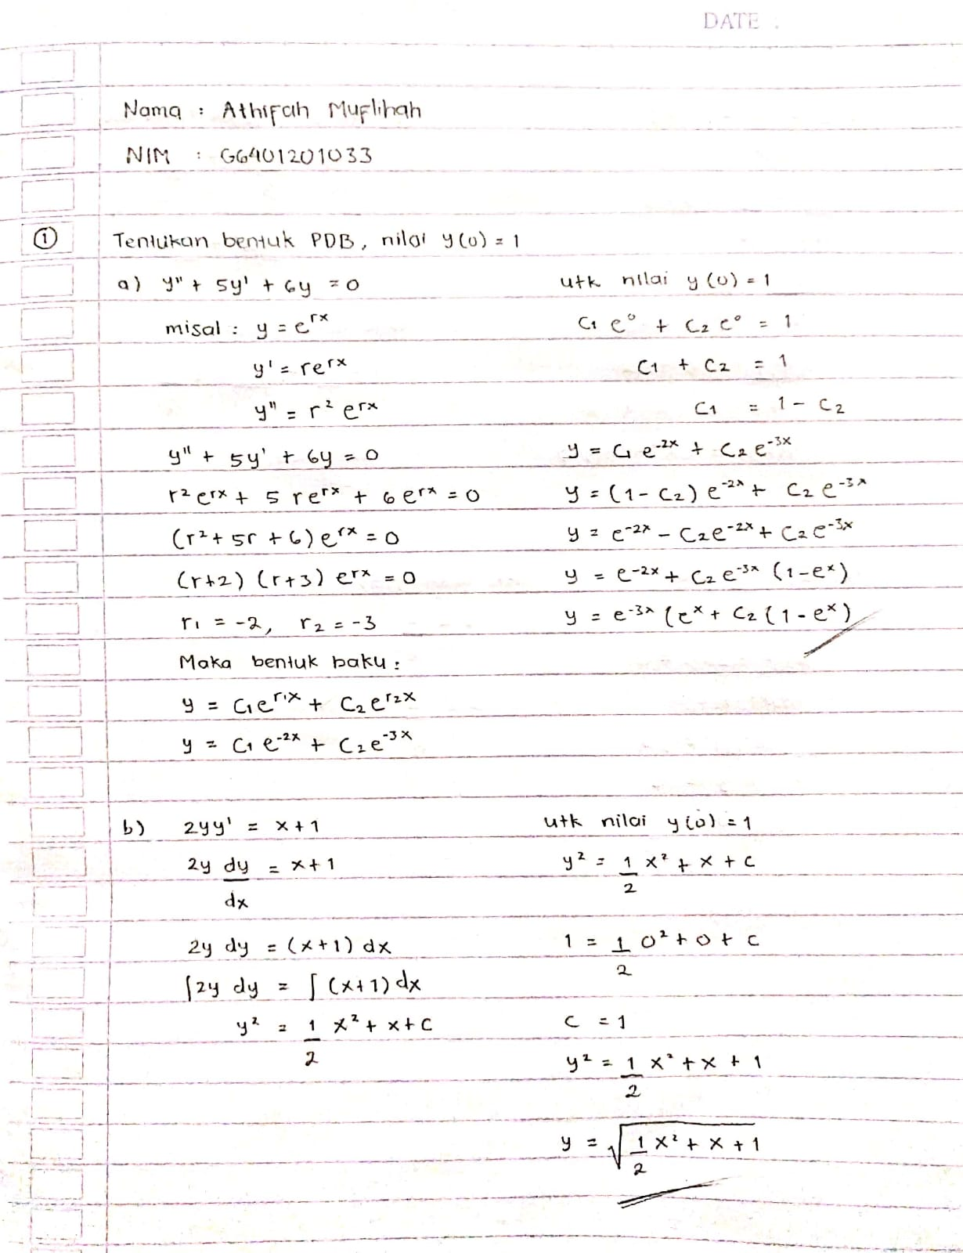

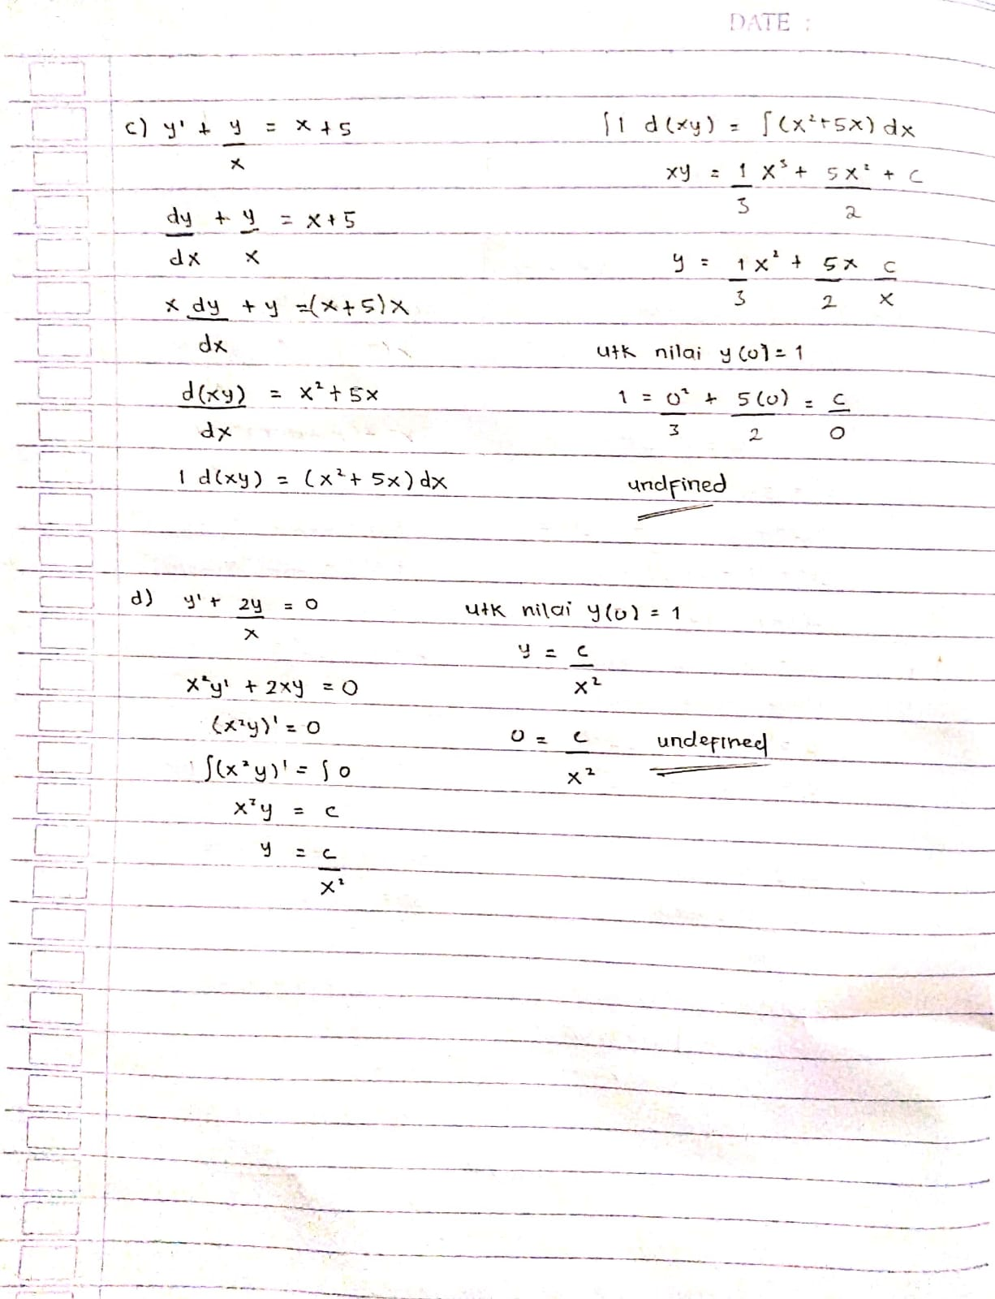

1. Pilih 2 soal dari pertanyaan nomor 1 untuk diselesaikan dengan menggunakan metode Euler dan Heun. Gunakan nilai **y(0) = 1** yang sudah didapatkan dan secara iterative dan rekursif untuk mendapatkan nilai y=f(0.1) dengan ukuran langkah h = 0.05.

Selanjutnya bandingkan dengan hasil perhitungan yang **didapat secara manual.**

